为什么总谐振电流在没有过零点反向的情况下，次级的两个整流二极管却是跟随半周期的改变而交替输出电流呢？
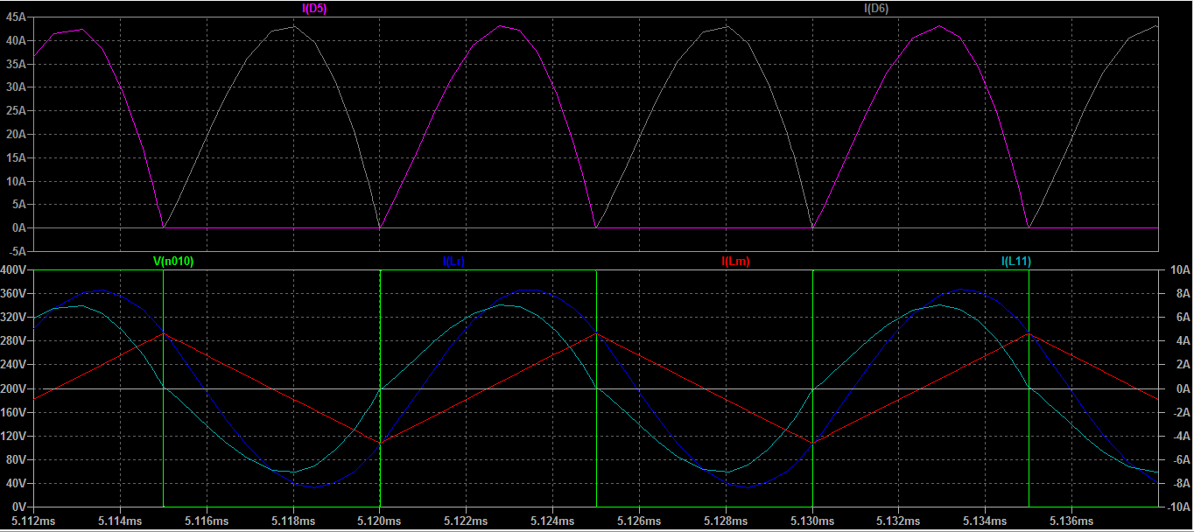
图中:
灰色为其中的一个次极整流二极管的电流波形
紫色为另外一个次极整流二极管的电流波形
绿色为电源半周期电压波形
蓝色为总谐振电流波形
青色为流过等效负载(理想变压器初级绕组)上的电流波形
红色为励磁电流波形
从图中首先可以看出，流过等效负载(理想变压器初级绕组)上的电流与电源电压同相位，这个结果正好可以验证上面一个问题的结论。在初级的整个回路中，总谐振电流为励磁电流与等效负载电流的矢量之和，反过来说，等效负载电流就等于总谐振电流减去励磁电流的矢量之差。从图中可以看出，在正半周期里的后半段时间里，总谐振电流与励磁电流都为正，并且总谐振电流大于励磁电流，所以两者的矢量之差为正，根据支路电流法，那么流过等效负载(理想变压器初级绕组)上的电流就为正，此时流过等效负载(理想变压器初级绕组)上的电流方向为从上到下，这也就意味着，次级的某一个整流二极管肯定是处于输出状态的。直到正半周期结束时刻，总谐振电流刚好等于励磁电流，等效负载(理想变压器初级绕组)上就没有电流流过，那么次级的这个整流二极管没有输出了，并且零电流关断。然后负半周期开始，在负半周期开始后的一小段时间里，总谐振电流与励磁电流还是都为正，只是此时的总谐振电流小于励磁电流，所以两者的矢量之差为负，根据支路电流法，那么流过等效负载(理想变压器初级绕组)上的电流就为负，这也就意味着流过等效负载(理想变压器初级绕组)上的电流方向发生改变，为从下到上，这个电流方向的改变就会导致次级的另外一个整流二极管开始输出。从以上分析就可以得出：即使总谐振电流没有过零点反向，次级的两整流二极管还是会跟随半周期的改变而交替输出。结论：“并不是回路中的总谐振电流单独控制次级整流二极管的输出，而是谐振电流与励磁电流之差来控制次级整流二极管的输出的”

